PROJETO DE RESOLUÇÃO Nº 020/2021

Concede denominação de “Rafael Mendes da Silva” à Coordenadoria do Processo Legislativo, na estrutura da Câmara Municipal de Itapevi, constante da Resolução 09, de 18 de maio de 2021.

O PRESIDENTE DA CÂMARA MUNICIPAL DE ITAPEVI, faço saber que a Câmara Municipal de Itapevi aprovou e eu promulgo a seguinte Resolução:
Art. 1º Fica concedida a denominação de “Rafael Mendes da Silva” à Coordenadoria do Processo Legislativo, na estrutura da Câmara Municipal de Itapevi, constante da Resolução 09, de 18 de maio de 2021.
Art. 2º Será afixado quadro com foto e legenda na entrada da sala, com os seguinte dizeres: Coordenadoria do Processo Legislativo “Rafael Mendes da Silva”.
Art. 3º As despesas decorrentes da execução desta Resolução correrão por conta das dotações orçamentárias próprias, suplementadas se necessário.
Art. 4º Esta Resolução entra em vigor na data de sua publicação.
Sala das Sessões Bemvindo Moreira Nery, 24 de junho de 2021

Vereadores

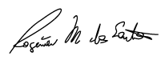

ROGÉRIO MOREIRA DOS SANTOS

Vereador


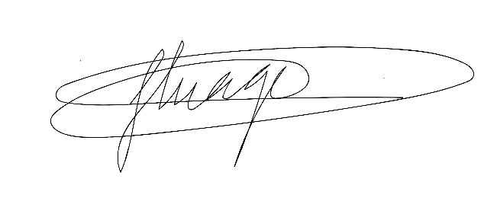

THIAGO DA SILVA SANTOS  Vice-Presidente | ERONDINA FERREIRA GODOY  1ª Secretária
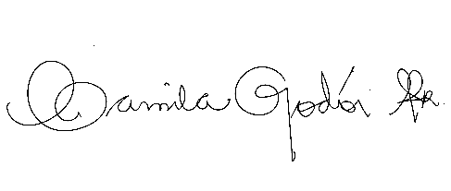  CAMILA GODÓI DA SILVA RODRIGUES  2ª Secretária | 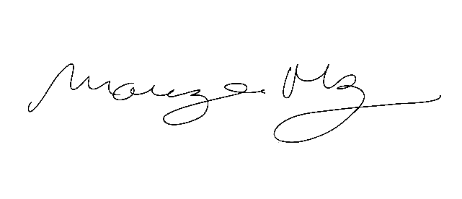  MARIZA MARTINS BORGES  3ª Secretária

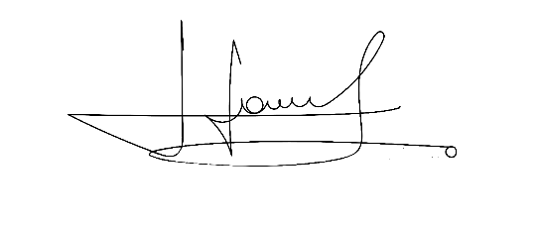 | 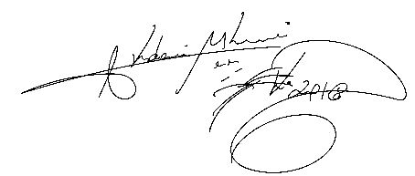
CÍCERO APARECIDO DE SOUZA VEREADOR | AKDENIS MOHAMAD KOURANI  VEREADOR
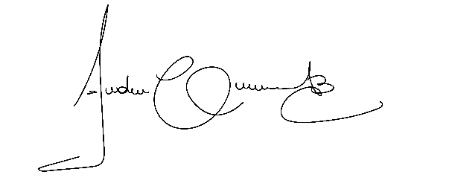 | 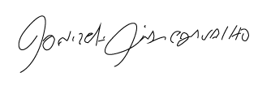
ANDERSON CAVANHA  VEREADOR | DONIZETTI DIAS CARVALHO  VEREADOR
 | 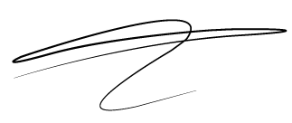
DENIS LUCAS DE OLIVEIRA  VEREADOR | LUCAS GABRIELCORREIA SIVA  VEREADOR
 | 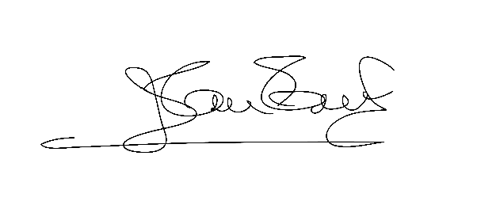
LUIZ RICARDO DOS SANTOS  VEREADOR | JOSÉ APARECIDO RAMOS  VEREADOR
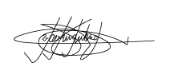 | 
MARCELO APARECIDO ANTONIO  VEREADOR | MAURÍCIO ALONSO MURAKAMI  VEREADOR
 | 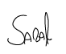
RAFAEL ALAN DE MORAES ROMEIRO  VEREADOR - PRESIDENTE | WELLINGTON JOSÉ DOS SANTOS  VEREADOR

JUSTIFICATIVA

Nobres Pares,

Trata-se de Projeto de Resolução cujo objetivo é fazer uma justa e singela homenagem ao Servidor Rafael Mendes da Silva, o qual exerceu cargo de Assistente Legislativo nesta Casa de Leis desde o ano de ???????.
Natural da cidade de ?????? /SP, cientista político formado pela Faculdade ?????, com pós-graduação em ?????, Rafael atuou profissionalmente nesta Câmara Municipal, contribuindo imensamente ao serviço público, exercendo suas atribuições em apoio a Gabinete Parlamentar e em especial na Coordenadoria do Processo Legislativo, no apoio aos trabalhos das Comissões Parlamentares Permanentes e Temporárias. Sempre será lembrado com muito carinho e admiração por onde passou.
Rafael Mendes da Silva faleceu precocemente aos ????? anos, vítima de homicídio, no dia 15 de junho de 2021, deixando o prédio desta Edilidade, após um dia de trabalho.

Sala das Sessões Bemvindo Moreira Nery, 24 de junho de 2021

Vereadores

ROGÉRIO MOREIRA DOS SANTOS

Vereador

THIAGO DA SILVA SANTOS  Vice-Presidente | ERONDINA FERREIRA GODOY  1ª Secretária
CAMILA GODÓI DA SILVA RODRIGUES  2ª Secretária | MARIZA MARTINS BORGES  3ª Secretária

CÍCERO APARECIDO DE SOUZA VEREADOR | AKDENIS MOHAMAD KOURANI  VEREADOR
ANDERSON CAVANHA  VEREADOR | DONIZETTI DIAS CARVALHO  VEREADOR
DENIS LUCAS DE OLIVEIRA  VEREADOR | LUCAS GABRIELCORREIA SIVA  VEREADOR
LUIZ RICARDO DOS SANTOS  VEREADOR | JOSÉ APARECIDO RAMOS  VEREADOR
MARCELO APARECIDO ANTONIO  VEREADOR | MAURÍCIO ALONSO MURAKAMI  VEREADOR
RAFAEL ALAN DE MORAES ROMEIRO  VEREADOR - PRESIDENTE | WELLINGTON JOSÉ DOS SANTOS  VEREADOR

